Географія 12.05 по 29.05

6 клас

Тема 1. Кількість і розміщення населення на Землі:

* § 53 прочитати;
* виконати завдання 8 ст. 221 в зошиті письмово.

Тема 2. Держави світу:

* § 54 прочитати;
* вивчити по карті «Політична карта світу»(атлас) країни зазначені в практичній роботі № 9 ст.223(підручник)

Тема 3. Вплив людини на природу:

* § 53 прочитати;
* опрацювати запитання 1-3 ст.228 (усно).

Тема 4. Контрольна робота (письмово в робочому зошиті)

**I рівень. Тести (кожне завдання 1 б)**

1. Атмосфера це -

а) нижній шар повітряної оболонки Землі;

б) повітряна оболонка Землі;

в) нижній шар тропосфери;

г) оболонка Землі, яка складається із стратосфери і мезосфери.

2. Лінії, які з’єднують на карті точки з однаковою абсолютною температурою, називаються:

а) ізобари б) ізобати в) ізогієти г) ізотерми

3. Середня солоність поверхневих вод Світового океану становить:

а) 28 проміле б) 35 проміле в) 38 проміле г) 42 проміле

**II рівень (кожне завдання 1 б)**

4. Визначте правильність твердження:

«Морем вважається будь-яка велика водойма з солоною водою, наприклад Каспійське море».

Так Ні

5. Дайте назву об’єктам:

Найдовша річка світу –

Найдовша річка України –

Найбільше за площею озеро світу -

6. Підкреслить із запропонованих об’єктів острови: Гренландія, Ісландія, Камчатка, Сахалін, Мадагаскар, Ява, Аравійський, Сомалі.

**III рівень (кожне завдання 1,5 б)**

7. Запишіть визначення поняття «біосфера»

8. Запишіть складові біосфери.

**IV рівень (завдання на 3 б)**

9. Дайте характеристику однієї з природних зон світу:

1) територія роташування;

2) клімат;

3) рослинний світ;

4) тваринний світ.

7 клас

Тема 1. Атлантичний океан:

* § 56, прочитати;
* опрацювати запитання ст.222 (усно).

Тема 2. Індійський океан :

* § 57, прочитати;
* письмово виконати завдання 4 ст. 226.

Тема 3.Північний Льодовитий океан:

* § 58, прочитати.

Тема 4-5. Вплив людини на природу материків та океанів :

* § 59-60, прочитати;
* виконайте дослідження «Шляхи розв’язання екологічних проблем» ст. 243 (письмово)

Тема 6. Контрольна робота.

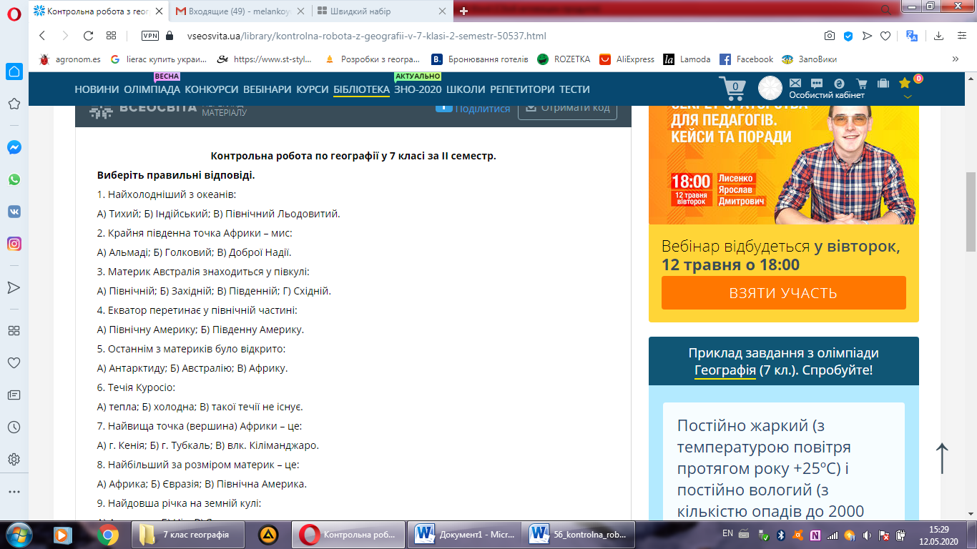

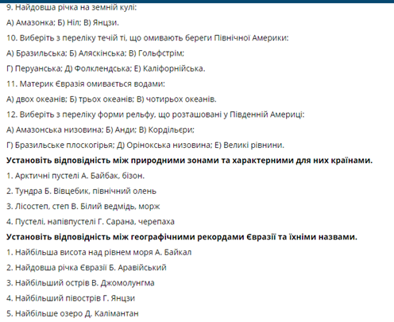

14

13

8 клас

Тема 1-2. Етнічний склад населення:

* § 48-49, прочитати;
* виписати поняття : етнос, нація, мовна сім’я.

Тема 3. Релігійний склад населення:

* § 50, прочитати;
* опрацювати запитання і завдання ст.245(усно).

Тема 4-5. Зайнятість населення в світі та Україні:

* § 51-52, прочитати;
* запитання 3,4 ст. 253 (письмово)

Тема 6. Контрольна робота

1. Карпати займають на території України:

а) 6%; б) 4%; в) 15%; г) 5%.

2. На степову зону припадає майже 50% виробництва:

а) хмелю; б) картоплі; в) зерна.

3. Процес накопичення продуктів руйнування:

а) денудація; б) акумуляція; в) ерозія.

4. За найменшим зволоженням і найбільшим теплозабезпеченням в степовій зоні виділяється підзона:

а) північностепова; б) південностепова; в) середньостепова.

5. Українські Карпати належать до області складчастості:

а) альпійської; б) герцинської; в) мезозойської.

6. Основним шляхом потрапляння шкідливих речовин в організм людини є:

а) атмосферне повітря; б) вода; в) їжа.

7. Яка кількість населення в Україні (млн.. осіб): а) 42,2; б) 46,8; в) 48,2;

8. Яка з країн є однонаціональною: а) Канада; б) Японія; в) Швейцарія.

9. Поширення міського способу життя у сільських населених пунктах

називається: а) урбанізація; б) субурбанізація; в) рурурбанізація;

10. У країнах, що розвиваються більшість працівників зайнято у :

а) промисловості; б) сільському господарстві; в) сфері послуг;

**11.** Закінчити речення:

а) Природно-територіальні комплекси виникають внаслідок взаємодії ...

б) Ландшафти, які змінила людина називаються ...

в) В горах з висотою змінюються ...

г) Сукупність міських поселень на певній території, які мають тісні

виробничі, транспортні, трудові, культурно- побутові зв’язки …

д) Найчисленнішою національною меншиною в Україні є …

е) Систематичне скорочення кількості населення …

є) Перебування частини нації поза межами етнічних земель ..

9 клас

Тема 1.Туризм.

* § 42-43, прочитати;
* виписати основні поняття: рекреаційні ресурси, види туризму, туристична інфраструктура.

Тема 2.Наукова діяльність. Освіта.

* § 44, прочитати;
* опрацювати запитання 1-4 ст. 250 (усно).

Тема 3. Фінансові послуги.

* § 45,46 прочитати;
* завдання 1,4 ст. 255(письмово);

Тема 4. Глобальні проблеми людства.

* § 47-49, прочитати.

Тема 5. **Контрольна робота за ІІ семестр**

Завдання 1-6 з вибором однієї правильної відповіді

1. Який тип електростанцій дає найбільшу частку електроенергії у світі?

А) атомні Б) вітрові В) теплові Г) гідравлічні

2. Які з названої пари міст є центрами розвитку кольорової металургії?

А) Маріуполь, Краматорськ

Б) Дніпро, Кривий Ріг

В) Лисичанськ, Кременчук

Г) Миколаїв, Побузьке

3. Яка продукція лісової промисловості України виробляється в усіх обласних центрах?

А) дерев’яні будиночки Б) папір В) меблі Г) сірники

4. Вкажіть продукцію машинобудування, яку виробляють у Херсоні:

А) трактори, холодильники

Б) вагони, верстати

В) комбайни, морські судна

Г) велосипеди, тепловози

5. У яких країнах світу складають іноземні марки автомобілів та кораблів?

А) Китай, Республіка Корея, Японія

Б) Бразилія, Аргентина, Сінгапур

В) США, Канада, Німеччина

Г) Норвегія, Швеція, Данія

6. Як називається торгівля, яка реалізує товари у невеликій кількості?

А) гуртова Б) роздрібна В) внутрішня Г) зовнішня

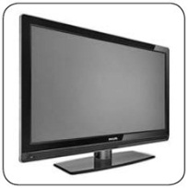**7.** Укажіть найважливіший чинник розташування виробництва продукції, зображеної на малюнку.

**А** працересурсний

**Б** транспортний

**В** природних умов

**Г** сировинний

**8.** Укажіть країну — найбільшого у Європі експортера вовняних тканин і взуття.

**А** Польща **Б** Італія

**В** Велика Британія **Г** Іспанія

**9.** Укажіть природну зону, де розміщена більшість цукрових заводів України.

**А** мішаних лісів **Б** широколистяних лісів

**В** лісостеп **Г** степ

**10.** Виберіть із чотирьох запропонованих видів транспорту найдешевший.

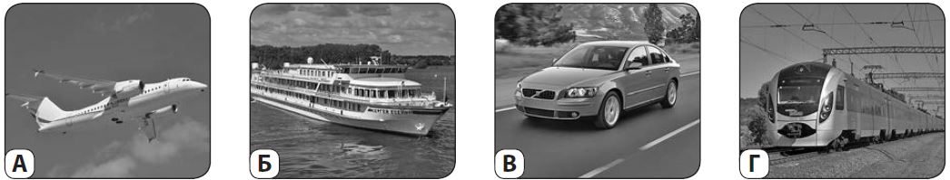

**11.** Визначте, яким видом туризму є паломництво мусульман до Мекки.

**А** пізнавальний **Б** релігійний

**В** рекреаційний **Г** діловий

**12.** Виберіть із перелічених фінансових центрів світу найважливіший.

**А** Лондон **Б** Відень

**В** Каїр **Г** Брюссель

Завдання 7-9 мають сім варіантів відповідей, з яких лише три правильні

13. Виберіть чинники, які визначають розміщення виробництва тканин, одягу та взуття:

А) сировинний Б) науковий В) паливно-енергетичний Г) екологічний

Д) працересурсний Е) споживчий Є) транспортний

14. Які з названих міст належать до найбільших міжнародних фінансових центрів:

А) Сінгапур Б) Київ В) Санкт-Петербург Г) Пекін Д) Лондон Е) Каїр Є) Нью-Йорк

15. Які з названих ресурсів використовують для виплавки чавуну та сталі?

А)буре вугілля Б) боксити В) залізні руди Г) нафта Д) мідні руди

Е) марганцеві руди Є) коксівне вугілля

**10 клас**

Тема 1**.** Країни Африки. Єгипет.

* § 35, прочитати;
* опрацювати запитання № 1, 2 ст. 217 (усно).

Тема 2. ПАР.

* § 36, прочитати;
* виконати завдання «Генерую ідеї» ст. 223 (письмово).

Тема 3-4. Україна в міжнародному просторі.

* § 37-38, прочитати;
* завдання 1 ст. 232 (письмово).

Тема 5. Контрольна робота

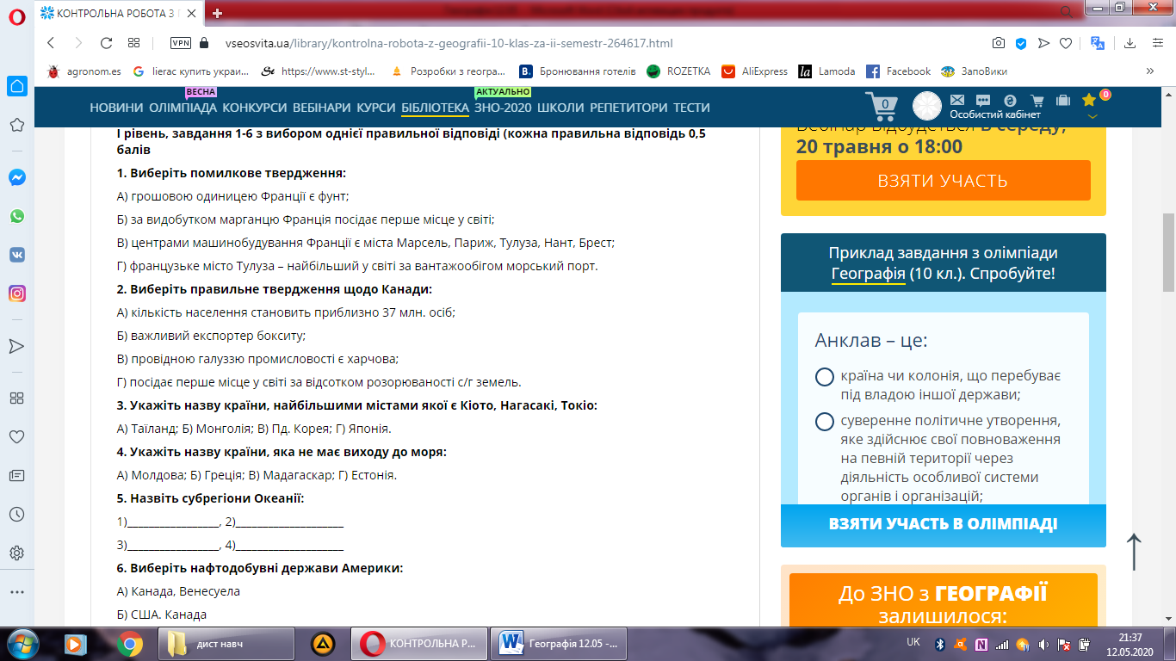

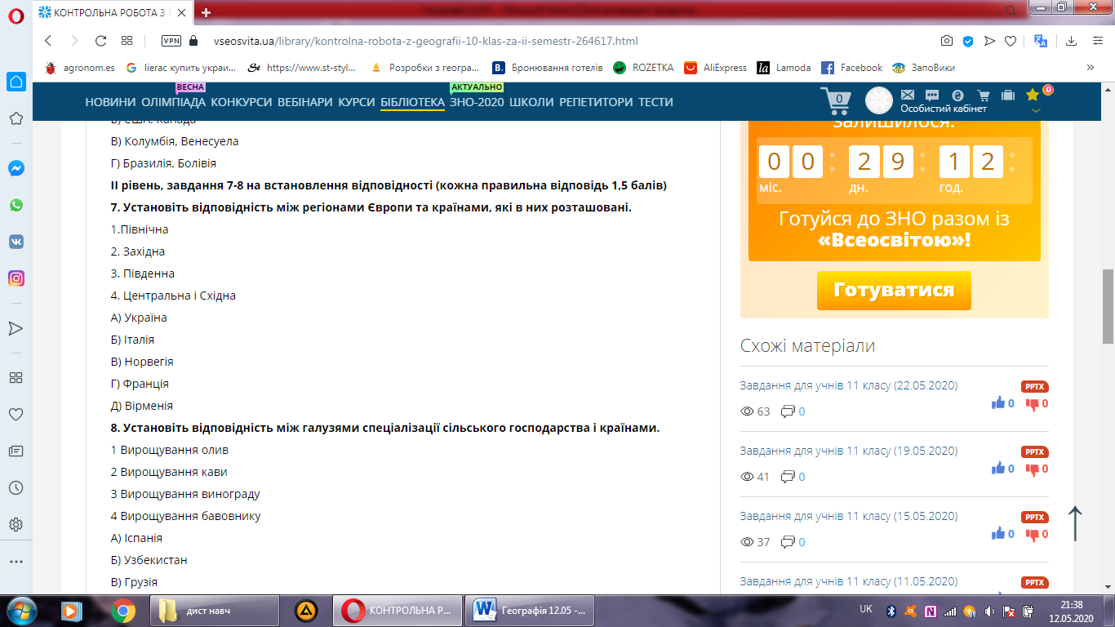

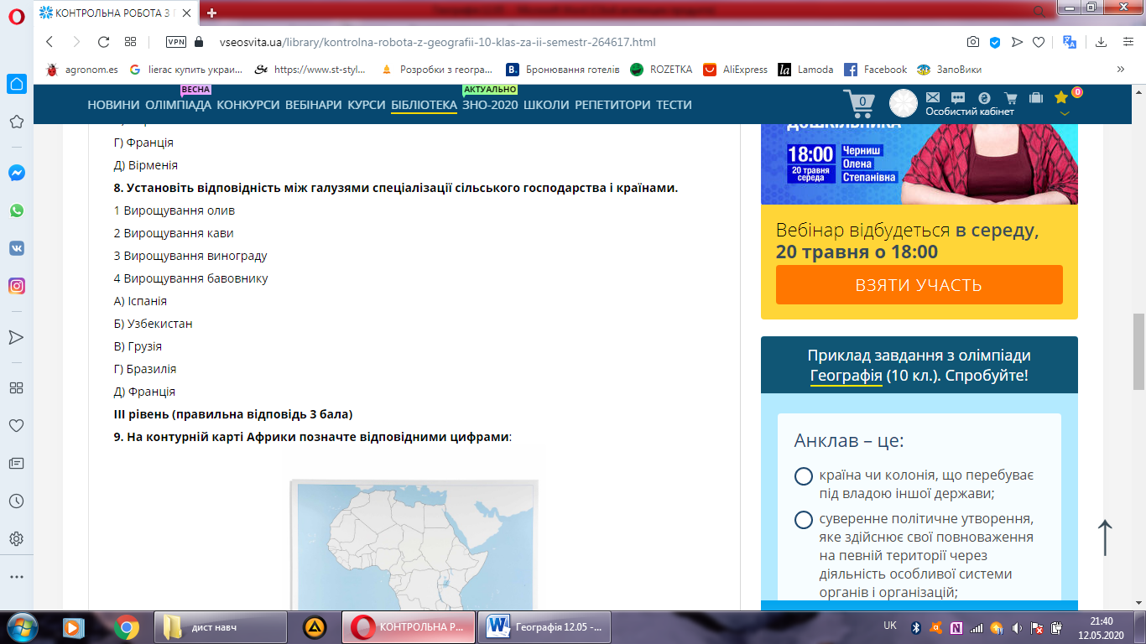

9. Оберіть правильну характеристику особливостей населення США:

а) дуже високий показник середньої густоти населення

б) характерний другий тип відтворення населення

в) більшість віруючих у країні – християни-протестанти

г) це однонаціональна країна

10. Установіть відповідність між країнами та типами їх соціально-економічного розвитку:

1. США, Канада                                     А) країни «великої сімки»

2. Аргентина, Бразилія, Мексика Б) країни централізовано керованої економіки

3. Куба                                                     В) нові індустріальні країни

4. Гайана                                                 Г) найбільш відсталі країни

                                                                 Д) країни з перехідною економікою